ĐỀ LUYỆN TẬP  VẬT LÍ 11 - CHƯƠNG 1  (Đề có 4 trang) | DAO ĐỘNG VÀ CÁC LỰC LỚP 10  5 câu tự luận kiểu "Câu 7" - 10 điểm  Thời gian làm bài: 75 phút, không kể thời gian phát đề
Họ, tên thí sinh: ..............................  Số báo danh: ................................... | Mã đề thi 301

Cho biết: $g=10$ m/s²; khối lượng riêng của nước $ρ=1000$ kg/m³. Mỗi câu 2 điểm. Được dùng máy tính cầm tay.
Câu 1. (2 điểm) [Archimedes + Hooke] Một khối gỗ hình lập phương cạnh $a=10$ cm, khối lượng $m=0,6$ kg. Mặt đáy của khối được nối với đáy bể nước bằng một lò xo nhẹ, thẳng đứng, độ cứng $k=40$ N/m. Khi cân bằng, khối gỗ nằm ngang, phần chìm trong nước có chiều cao $h_{0}=8$ cm (Hình 1).
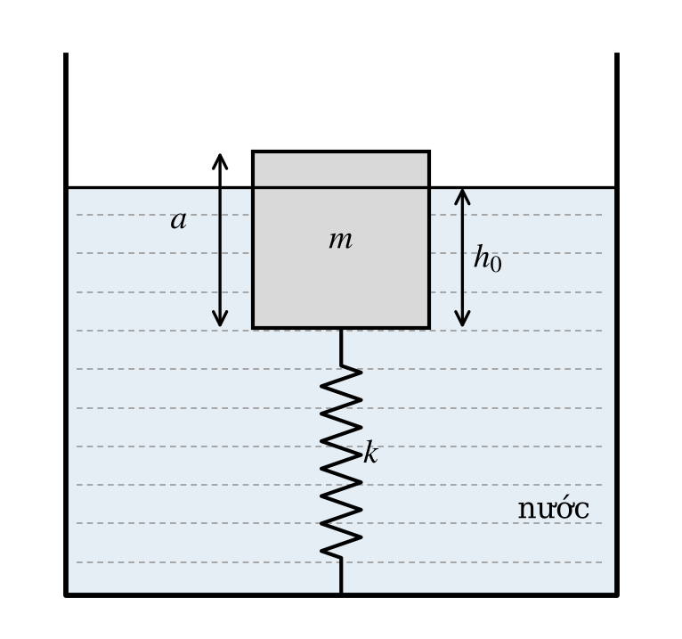
Hình 1
a) Vẽ và gọi tên các lực tác dụng lên khối gỗ khi cân bằng. Tính độ lớn lực đẩy Archimedes và lực đàn hồi. Lò xo đang dãn hay nén, một đoạn bao nhiêu? (0,5 đ)
b) Ấn khối gỗ xuống thêm một đoạn nhỏ $y$ theo phương thẳng đứng rồi thả nhẹ (bỏ qua lực cản của nước). Chứng minh rằng hợp lực tác dụng lên khối là $F=−\left(k+ρa^{2}g\right) y$. Từ đó chứng minh khối gỗ dao động điều hoà với tần số $f=\frac{1}{2π}\sqrt{\frac{k+ρa^{2}g}{m}}$. (0,5 đ)
c) Tính chu kì, tần số của dao động. Biên độ lớn nhất là bao nhiêu để trong suốt quá trình dao động khối gỗ không bị chìm hẳn và không nhô hẳn khỏi mặt nước? Với biên độ đó, tính tốc độ cực đại của khối gỗ. (0,5 đ)
d) Tính cơ năng của dao động ứng với biên độ ở ý c. Nếu thay lò xo bằng một sợi dây nhẹ không dãn có chiều dài sao cho khối vẫn cân bằng ở vị trí cũ, rồi ấn khối xuống một đoạn nhỏ và thả ra, thì khối còn dao động điều hoà không? Giải thích. (0,5 đ)

Câu 2. (2 điểm) [Lực ma sát] Một con lắc lò xo nằm ngang gồm vật nhỏ khối lượng $m=0,2$ kg và lò xo có độ cứng $k=20$ N/m (Hình 2a). Chọn trục $Ox$ dọc theo trục lò xo, gốc $O$ tại vị trí lò xo không biến dạng. Kéo vật đến $x=10$ cm rồi thả nhẹ. Hình 2b là đồ thị li độ $x$ theo thời gian $t$ ghi được khi có ma sát trượt giữa vật và mặt sàn, hệ số ma sát $μ$ không đổi.
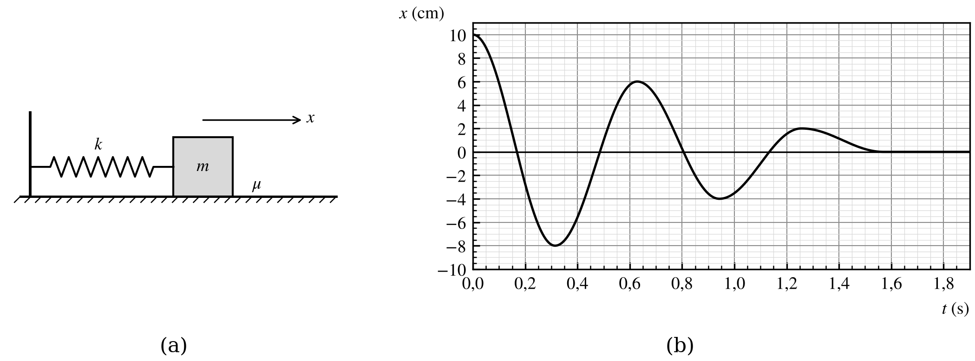
Hình 2
a) Khi bỏ qua ma sát, chứng minh vật dao động điều hoà với chu kì $T=2π\sqrt{\frac{m}{k}}$. Tính $T$. (0,5 đ)
b) Khi có ma sát, xét giai đoạn vật đi từ biên dương về phía âm. Chứng minh hợp lực tác dụng lên vật là $F=−k\left(x−x_{0}\right)$ với $x_{0}=\frac{μmg}{k}$. Từ đó giải thích vì sao trong giai đoạn này vật dao động điều hoà quanh điểm $x_{0}$ với cùng chu kì $T$, và sau mỗi nửa chu kì biên độ giảm đi $2x_{0}$. (0,5 đ)
c) Từ Hình 2b, đọc chu kì và độ giảm biên độ sau mỗi nửa chu kì. Tính hệ số ma sát $μ$. Tính tốc độ lớn nhất của vật và cho biết vị trí đạt tốc độ đó. (0,5 đ)
d) Tính tổng quãng đường vật đi được cho đến khi dừng hẳn và kiểm tra lại bằng định lí công - năng lượng. Nêu một đặc điểm của đồ thị giúp phân biệt dao động tắt dần do ma sát trượt với dao động tắt dần do lực cản của chất lưu. (0,5 đ)

Câu 3. (2 điểm) [Lực căng + Archimedes] Một con lắc đơn gồm quả cầu nhỏ bằng thép khối lượng $m=80$ g, khối lượng riêng $D=8000$ kg/m³, treo vào sợi dây nhẹ không dãn dài $ℓ=1,0$ m. Đặt con lắc trong một bể chứa chất lỏng có khối lượng riêng $ρ$ để quả cầu luôn chìm hoàn toàn (Hình 3). Bỏ qua lực cản (trừ ý d).
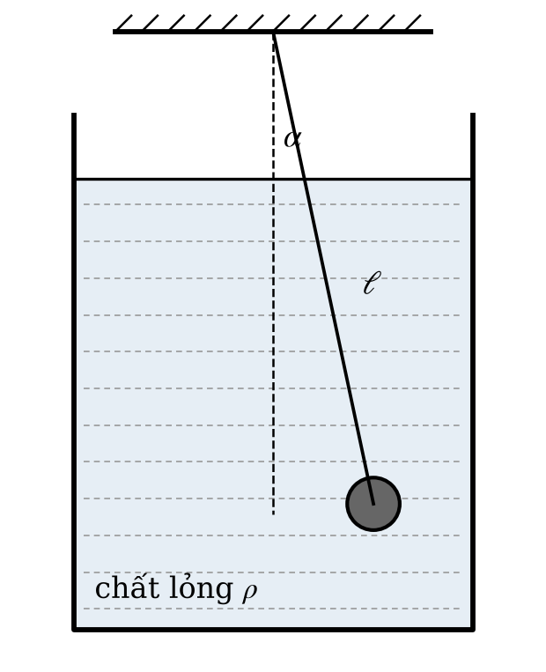
Hình 3
a) Vẽ các lực tác dụng lên quả cầu khi dây lệch góc $α$. Áp dụng định luật II Newton theo phương tiếp tuyến với quỹ đạo, chứng minh rằng với góc nhỏ quả cầu dao động điều hoà với chu kì $T=2π\sqrt{\frac{ℓ}{g\left(1−ρ/D\right)}}$. (0,5 đ)
b) Tính chu kì khi con lắc dao động trong không khí (bỏ qua lực đẩy của không khí) và trong nước ($ρ=1000$ kg/m³). Kéo quả cầu lệch $6^{∘}$ trong nước rồi thả nhẹ: tính lực căng dây khi quả cầu qua vị trí thấp nhất. (0,5 đ)
c) Thay quả cầu thép bằng quả cầu làm bằng một kim loại chưa biết. Đo được thời gian 20 dao động trong không khí là $39,7$ s, trong nước là $41,6$ s. Tính khối lượng riêng của kim loại và dự đoán đó là kim loại gì (thép $7800$, đồng $8900$, chì $11300$ kg/m³). (0,5 đ)
d) Thực tế trong nước, biên độ góc giảm từ $6^{∘}$ xuống $3^{∘}$ sau 10 dao động. Nêu nguyên nhân. Sau 10 dao động cơ năng còn lại bao nhiêu phần trăm? Nêu một lí do khiến chu kì đo được trong nước lớn hơn một chút so với giá trị tính ở ý b. (0,5 đ)

Câu 4. (2 điểm) [Áp suất chất lỏng] Một ống chữ U có tiết diện trong đều $S$, chứa một cột chất lỏng khối lượng riêng $ρ$, tổng chiều dài cột chất lỏng (tính dọc theo ống) là $L$. Thổi nhẹ vào một nhánh rồi thôi, mực chất lỏng hai nhánh dao động lên xuống. Gọi $y$ là độ dâng của mực chất lỏng ở nhánh phải so với vị trí cân bằng O; khi đó mực ở nhánh trái hạ xuống $y$ (Hình 4a).
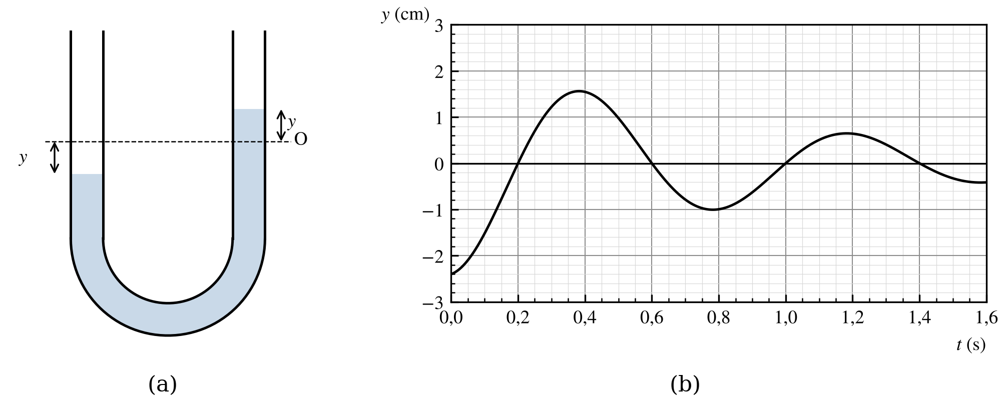
Hình 4
a) Dùng công thức áp suất chất lỏng $p=ρgh$, chứng minh hợp lực làm cột chất lỏng chuyển động là $F=−2ρgS y$. Bỏ qua ma sát, chứng minh mực chất lỏng dao động điều hoà với chu kì $T=2π\sqrt{\frac{L}{2g}}$. (0,5 đ)
b) Tính chu kì khi $L=40$ cm. Nếu thay nước bằng thuỷ ngân (cùng chiều dài cột $L$) thì chu kì thay đổi thế nào? Giải thích bằng lập luận vật lí, không chỉ dựa vào công thức. (0,5 đ)
c) Hình 4b là đồ thị $y$ theo $t$ ghi được với một ống khác chứa nước, tiết diện $S=1,0$ cm². Giả sử biểu thức ở ý a đúng, xác định chiều dài cột nước và khối lượng nước trong ống. Tính cơ năng ban đầu của dao động. (0,5 đ)
d) Nêu hai đặc điểm của Hình 4b cho thấy dao động bị tắt dần. Ước tính phần trăm cơ năng bị mất trong khoảng thời gian giữa hai đỉnh dương đầu tiên. (0,5 đ)

Câu 5. (2 điểm) [Tổng hợp lực] Một khối trụ đặc, chiều cao $H=10$ cm, tiết diện đáy $S=20$ cm², khối lượng $m=0,5$ kg, được treo vào đầu dưới của một lò xo nhẹ có độ cứng $k=30$ N/m, đầu trên lò xo cố định. Hạ điểm treo để khối trụ chìm thẳng đứng trong nước một đoạn $h=5$ cm thì hệ cân bằng (Hình 5). Bỏ qua lực cản và sự thay đổi mực nước trong bể.
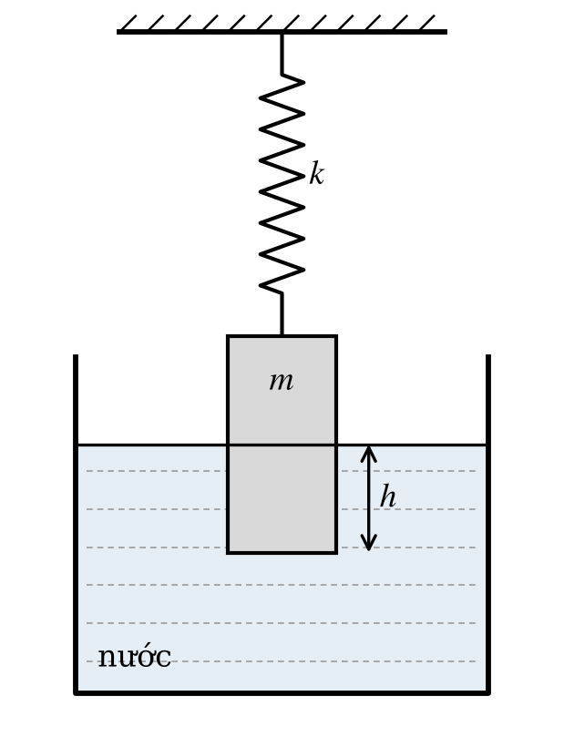
Hình 5
a) Tính độ dãn của lò xo khi khối trụ cân bằng ngoài không khí và khi cân bằng trong nước như Hình 5. Tính chu kì dao động khi khối trụ dao động ngoài không khí. (0,5 đ)
b) Chứng minh khi khối trụ đang chìm một phần thì nó dao động điều hoà với chu kì $T=2π\sqrt{\frac{m}{k+ρSg}}$. Tính $T$ và so sánh với chu kì ngoài không khí. Giải thích vì sao chu kì giảm. (0,5 đ)
c) Khi khối trụ đang đứng yên ở vị trí cân bằng trong nước, đặt nhẹ một vật nhỏ khối lượng $m′=0,1$ kg lên mặt trên của khối trụ. Mô tả chuyển động sau đó: tìm vị trí cân bằng mới, biên độ và chu kì. Tính lực lớn nhất và nhỏ nhất mà khối trụ tác dụng lên vật $m′$. (0,5 đ)
d) Để kích thích dao động lớn hơn, người ta ấn hệ (khối trụ và $m′$) xuống từ vị trí cân bằng mới rồi thả nhẹ. Chứng minh rằng điều kiện để $m′$ không rời khối trụ luôn được thoả mãn, và tìm biên độ lớn nhất để khối trụ vẫn dao động điều hoà. (0,5 đ)

-------- HẾT --------
Thí sinh không được sử dụng tài liệu. Giám thị không giải thích gì thêm.

